TUẦN 11
CHỦ ĐỀ 4. ĐẠO ĐỨC, PHÁP LUẬT VÀ VĂN HÓA TRONG MÔI TRƯỜNG SỐ
BÀI 6: SỬ DỤNG PHẦN MỀM KHI ĐƯỢC PHÉP(1 Tiết)
I. YÊU CẦU CẦN ĐẠT

1. Kiến thức, kĩ năng:
Nêu được một vài ví dụ cụ thể về phần mềm miễn phí và phần mềm không miễn phí.
Biết rằng chỉ được sử dụng phần mềm khi được phép.
2. Năng lực, phẩm chất:
- Năng lực tự chủ, tự học: có biểu hiện chú ý học tập, tự giác tìm hiểu bài để hoàn thành tốt nội dung tiết học.
- Năng lực giao tiếp và hợp tác: có biểu hiện tích cực, sôi nổi và nhiệt tình trong hoạt động của lớp. Có khả năng trình bày, thuyết trình… trong các hoạt động học tập.
- Năng lực giải quyết vấn đề và sáng tạo: có biểu hiện tích cực, sáng tạo trong các hoạt động học tập, trò chơi, vận dụng.
- Nhận thức khoa học: Nhận biết một số phần miễn phí và không miễn phí.
- Chăm chỉ: tích cực trong việc hoàn thành các hoạt động học tập của cá nhân
- Trách nhiệm: tham gia tích cực vào hoạt động của lớp, tự giác hoàn thành các nhiệm vụ được phân công.
II. ĐỒ DÙNG DẠY HỌC
1. Giáo viên: Máy tính, máy chiếu, sách giáo khoa, giáo án.
2. Học sinh: Sách giáo khoa, vở ghi, đủ dụng cụ học tập, đọc trước bài ở nhà.
III. CÁC HOẠT ĐỘNG DẠY HỌC
Ngày dạy:13,14/11/2023
Hoạt động của giáo viên | Hoạt động của học sinh
1. Khởi động(5p)
- Gv đưa ra tình huống trong bài học:  - Ở lớp 3 em đã được làm quen với nhiều phần mềm như phần mềm trình chiếu, phần mềm luyện tập chuột, phần mềm luyện gõ phím, phần mềm tìm hiểu thế giới tự nhiên...  ? Phần mềm nào miễn phí, phần mềm nào không miễn phí?  Gv chốt dẫn vào bài | - HS thực hiện thảo luận nhóm để cùng nhau tìm hiểu tình huống mà giáo viên đưa ra: Phần mềm miễn phí: phần mềm luyện tập chuột, phần mềm luyện gõ phím, phần mềm tìm hiểu thế giới tự nhiên... Phần mềm không miễn phí: phần mềm trình chiếu.  - Lắng nghe, ghi bài vào vở
2. Khám phá(22p)
Hoạt động 1: Phần mềm miễn phí và phần mềm không miễn phí  - GV yêu cầu thảo luận nhóm:  ? Quan sát hình 23 SGK_27, đưa ra phần mềm miễn phí và không miễn phí.  - Cho học sinh trình bày kết quả thảo luận, nhận xét lẫn nhau.  - GV nhận xét, chốt kiến thức: Có những phần mềm được miễn phí sử dụng. Có những phần mềm không được miễn phí sử dụng.  Câu hỏi củng cố: Yêu cầu HS trả lời câu hỏi SGK _ 28.  Hoạt động 2: Sử dụng phần mềm có bản quyền  - GV yêu cầu thảo luận nhóm:  ?Tìm hiểu cuộc hội thoại của 3 bạn: An, Minh, Khoa SGK_28 và trả lời câu hỏi: Em hãy kể những ví dụ cụ thể, làm rõ tại sao không nên sử dụng trái phép phần mềm có bản quyền.  - Cho học sinh trình bày kết quả thảo luận, nhận xét nhóm khác.  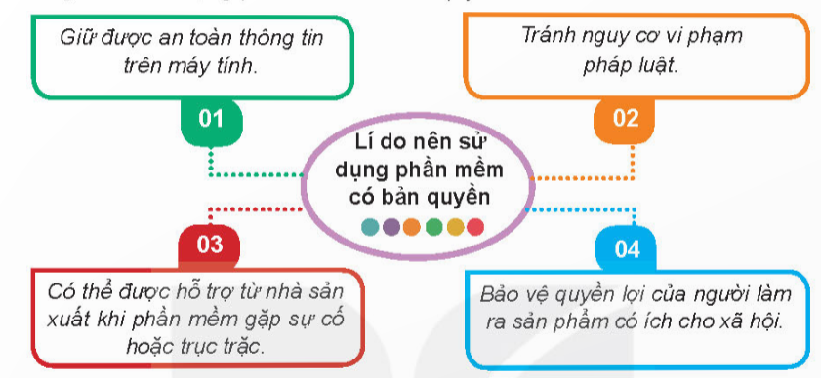  - GV nhận xét, chốt kiến thức: Chỉ được sử dụng phần mềm có bản quyền.  - Câu hỏi củng cố: Yêu cầu HS trả lời câu hỏi SGK _ 29. | - HS hoạt động nhóm để trả lời câu hỏi  - 2-> 3 nhóm HS trình bày các nội dung mà giáo viên đưa ra trước lớp  - HS nhắc lại kiến thức  - 2-> 3 HS trả lời câu hỏi. Các HS khác nhận xét  - HS hoạt động nhóm để trả lời câu hỏi  - 2-> 3 nhóm HS trình bày các nội dung mà giáo viên đưa ra trước lớp  Lý do khi chúng ta sử dụng phần mềm có bản quyền:  + Giữ được an toàn thông tin trên máy tính.  + Tránh nguy cơ vi phạm pháp luật.  + Có thể được hỗ trợ từ nhà sản xuất khi phần mềm gặp sự cố hay trục trặc.  + Bảo vệ quyền lợi của người làm ra sản phẩm có ích cho xã hội.  - HS nhắc lại kiến thức  - 2-> 3 HS trả lời câu hỏi. Các HS khác nhận xét
3. Luyện tập(8p)
- Gv yêu cầu thảo luận nhóm: Trả lời câu hỏi 1 và câu hỏi 2 SGK_29.  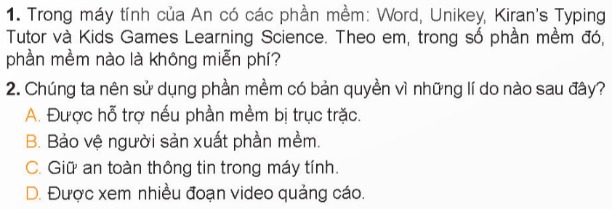  - HS trình bày kết quả thảo luận, nhận xét giữa các nhóm  - GV tổng hợp, nhận xét | - HS hoạt động nhóm để trả lời câu hỏi  2-> 3 nhóm HS trình bày các nội dung mà giáo viên đưa ra trước lớp  Câu hỏi 1: Phần mềm không miễn phí: Word, Kids Games Learning Science.  Câu hỏi 2: Đáp án A, B, C  - HS lắng nghe
4. Vận dụng, trải nghiệm(7p)
Gv yêu cầu thảo luận nhóm:  ? Cùng nhau tìm hiểu câu hỏi SGK_29: Nếu biết anh Bình sử dụng phần mềm không có bản quyền thì em sẽ nói gì với anh Bình?  - Các nhóm trình bày kết quả thảo luận, nhận xét lẫn nhau.  - GV tổng hợp, nhận xét.  - Nhận xét sau tiết dạy, dặn dò về nhà. | - HS lắng nghe và quan sát.  - Học sinh báo cáo kết quả, nhận xét các nhóm khác.  Nếu anh Bình sử dụng phần mềm không có bản quyền thì em sẽ nói với anh Bình là anh phải cẩn thận trong khi sử dụng vì nó sẽ gây ra rất nhiều tác hại với máy tính và bản thân mình. Có thế vi phạm pháp luật, mất thông tin bảo mật trong máy tính, nhiễm virút vào máy tính.  - HS lắng nghe  - HS lắng nghe, rút kinh nghiệm
IV. ĐIỀU CHỈNH SAU BÀI DẠY(Nếu có)

